CORREO INSTITUCIONAL DOCENTE: Zulema.parada@colegio-mineralelteniente.cl

# GUIA DE APRENDIZAJE N° DE GUÍA: 14

# RECURSO: TEXTO DE ESTUDIO PAGINAS: 34

ASIGNATURA: Lengua y literatura

NOMBRE ESTUDIANTE:

CURSO: 8º LETRA: A – B FECHA:

O.A: 08 Formular una interpretación de los textos literarios leídos o vistos, que sea coherente con su análisis, considerando:

Su experiencia personal y sus conocimientos.

Un dilema presentado en el texto y su postura personal acerca del mismo.

Para comenzar a desarrollar esta guía emplearemos estrategia aprendida, antes recordaremos el significado de haikus: es un tipo de poesía japonesa, se escriben en tres versos sin rima.

INICIO

* En el siguiente haikus aplica estrategia de lectura.

|  |
| --- |
| ¿Sabes que significan todas palabras? |
| ¿Qué expresiones están en lenguaje figurado? |
| ¿Cómo interpretamos el contexto en que se menciona el lenguaje figurado? |
| ¿Qué idea expresa el poema? |

Sobre la montaña florida

Sueltan los caballos

En el cielo otoñal

El siguiente poema, “Erraba solitario como una nube”, Léelo comprensivamente aplicando estrategias de lectura, luego responde a las preguntas. (en ppt encontraras apoyo de materia)

DESARROLLO

CORREO INSTITUCIONAL DOCENTE: Zulema.parada@colegio-mineralelteniente.cl

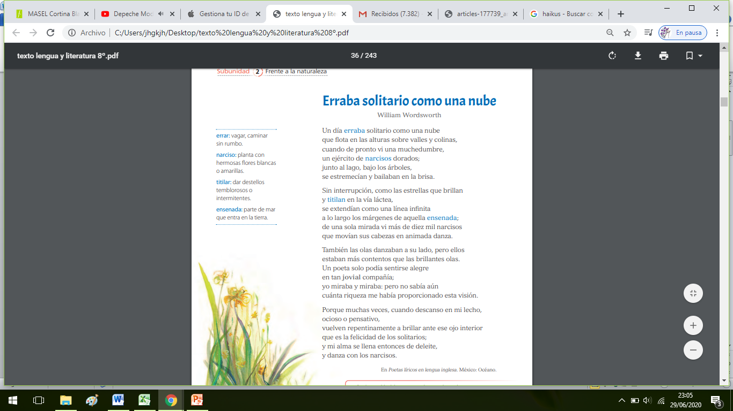

* Escribe en significado literal el siguiente verso “También las olas danzaban a su lado, pero ellos estaban más contentos que las brillantes olas”.

__________________________________________________________________

* ¿A qué se refiere el hablante en el poema leído?

____________________________________________________________________________________________________________________________________

* Observa la imagen que acompaña al poema, responde ¿Qué sentido tiene con el poema?

____________________________________________________________________________________________________________________________________

* Escribe ejemplos de palabras o versos que evoquen imágenes.

____________________________________________________________________________________________________________________________________

CORREO INSTITUCIONAL DOCENTE: Zulema.parada@colegio-mineralelteniente.cl

Reflexionemos acerca del sentimiento, la emoción que poseen los poemas.

CIERRE

* ¿Los poemas siempre deben ser de amor?
* ¿Los poetas necesitan siempre del amor para inspirarse?

______________________________________________________________________________